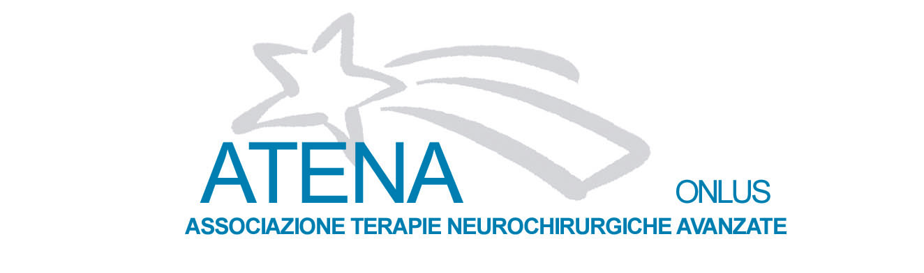

Fondazione ATENA Onlus

Presenta

CONGRESSO INTERNAZIONALE NEUROSCIENZE

“I PROGRESSI NELLA BIOLOGIA E NELLA CURA DEI GLIOMI CEREBRALI MALIGNI”

Seconda Edizione

Roma, 12-13 Giugno 2014

Il 12 e 13 giugno 2014, si terrà a Roma, su iniziativa del Prof. Giulio Maira, Direttore dell’Istituto di Neurochirurgia dell’Università Cattolica del Sacro Cuore e Presidente della Fondazione ATENA, il secondo Congresso Internazionale sui Tumori Cerebrali Maligni al quale parteciperanno i Top Leaders nel campo della genetica, della biologia molecolare e cellulare, dell’imaging e del trattamento di queste neoplasie.

Il Convegno, promosso dalla Fondazione Atena Onlus, viene organizzato congiuntamente all’Università Cattolica del Sacro Cuore, e alla Columbia University di New York, nell’ambito di un programma di collaborazione che prevede la realizzazione congiunta di convegni scientifici e di programmi di ricerca.

La Fondazione Atena, costituita nell’Aprile 2001 in collaborazione con l’Istituto di Neurochirurgia dell’Università Cattolica e con il Policlinico “Agostino Gemelli” di Roma, si propone di sviluppare la Ricerca nel campo delle Neuroscienze, avviando nuovi progetti di ricerca, costituendo laboratori e finanziando giovani ricercatori.

Del suo Comitato Scientifico fanno parte personalità come Cristina Alberini (New York), Rocco Bellantone (Roma), Ruggero De Maria (Roma), Enrico Garaci (Roma), Jules Hardy (Montrèal), Antonio Iavarone (New York), Linda Liau (Los Angeles), Lamberto Maffei (Pisa), Brent Reynolds (Florida), Dennis Steindler (Florida), Mario Stirpe (Roma), Angelo Vescovi (Milano).

Il convegno sui tumori cerebrali si inserisce e continua una tradizione di meeting scientifici di valore mondiale promossi dalla Fondazione Atena e si propone di fare il punto sulle conoscenze della biologia di base dei tumori cerebrali maligni e sulle terapie avanzate oggi disponibili per debellarli.

I Gliomi Cerebrali Maligni rappresentano i più frequenti tumori primitivi del cervello colpendo circa 7 persone ogni 100.000 abitanti. Malgrado l’imponente mole di studi e di ricerche condotte negli ultimi decenni, sono ancora tumori per i quali non esiste una cura definitiva; la sopravvivenza media di coloro che ne sono affetti, qualunque sia la terapia applicata, non supera i sedici mesi.

Vi è evidenza, da studi epidemiologici, che i tumori cerebrali sono divenuti progressivamente più frequenti, specialmente con l’aumentare dell’età, anche se si nota un loro aumento anche nella popolazione più giovane. Se a ciò si aggiunge che gli avanzamenti straordinari avvenuti nel campo della diagnostica cerebrale hanno portato a un aumentato tasso di individuazione di questi tumori, si capisce come questa patologia costituisca anche un allarme di tipo sociale.

Le ultime due decadi hanno visto l’introduzione di nuove terapie adiuvanti e uno straordinario avanzamento nelle conoscenze dell’intricata biologia dei tumori e degli eventi genetici e molecolari che sono alla base del loro sviluppo. Anche se la cura definitiva di un paziente con un glioma cerebrale maligno presenta enormi difficoltà e nessun trattamento, fino ad ora, ha dimostrato di essere curativo, vi sono adesso dei motivi per un cauto ottimismo: i dati preliminari sui risultati di terapie avanzate per tumori sperimentali sembrano molto promettenti e in molti centri sono in corso, o stanno per iniziare, trials clinici per valutare l’efficacia e l’innocuità di nuove molecole antitumorali.

Al pari della biologia, anche le scienze cliniche e la neurochirurgia stanno vivendo un momento di grande progresso tecnologico, come esemplificato dalle apparecchiature sempre più sofisticate che si adoperano nelle sale operatorie e che permettono di asportare con crescente accuratezza il tumore risparmiando le aree cerebrali normali.

Lo scopo del convegno è di presentare le conoscenze più avanzate sulla biologia dei tumori cerebrali e di analizzare le prospettive future che la ricerca traslazionale può raggiungere grazie alla terapia molecolare. Grande spazio sarà dato ad un’analisi delle strategie terapeutiche avanzate, ai trials clinici in corso, ai progressi nelle tecniche diagnostiche e agli avanzamenti della terapia chirurgica e radiante.

Nel corso del convegno, i più stimati esperti nella ricerca e nel trattamento dei gliomi cerebrali, provenienti dalle più prestigiose istituzioni di tutto il mondo, presenteranno i risultati delle loro ricerche e confronteranno i loro dati e la loro esperienza.

Il Convegno si articolerà in due giornate: la prima avrà un focus sui progressi delle conoscenze biologiche sui gliomi e la seconda tratterà degli avanzamenti terapeutici.

Nel corso della prima giornata si parlerà della “Genetica e Biologia dei gliomi maligni”, e verranno riportati i progressi sulle conoscenze a livello genetico, proteomico, molecolare e cellulare, sulle quali si basano le prospettive per le nuove terapie. Grande attenzione sarà dedicata alla genetica e alla biologia dei tumori cerebrali maligni dell’età pediatrica e alle prospettive terapeutiche ad esse connesse.

La mattina della seconda giornata vedrà una sessione dedicata alle “terapie molecolari”, basate cioè sull’inibizione di specifici fattori tumorali evidenziati dalla ricerca biologica. Quest’approccio permette di realizzare l’obiettivo della ricerca traslazionale, quella cioè che porta le scoperte scientifiche “dal bancone del laboratorio al letto del paziente”.

Seguirà una sessione dedicata ai progressi della diagnostica per immagini dei tumori cerebrali.

Il convegno si concluderà con la sessione pomeridiana dedicata allo stato dell’arte della terapia chirurgica e ad alcune tecniche innovative attualmente a disposizione del neurochirurgo per debellare il cancro cerebrale.

Sono stati chiesti i patrocini (della Presidenza della Repubblica), (del Ministero della Salute), del Ministero degli Esteri, della Società Italiana di Neurochirurgia, del Comune di Roma, della Regione Lazio.

